Самостоятельная работа 4 класс «Как появились деньги» «Самостоятельная работа 4 класс «Как появились деньги»
Вариант №1 Вариант №2
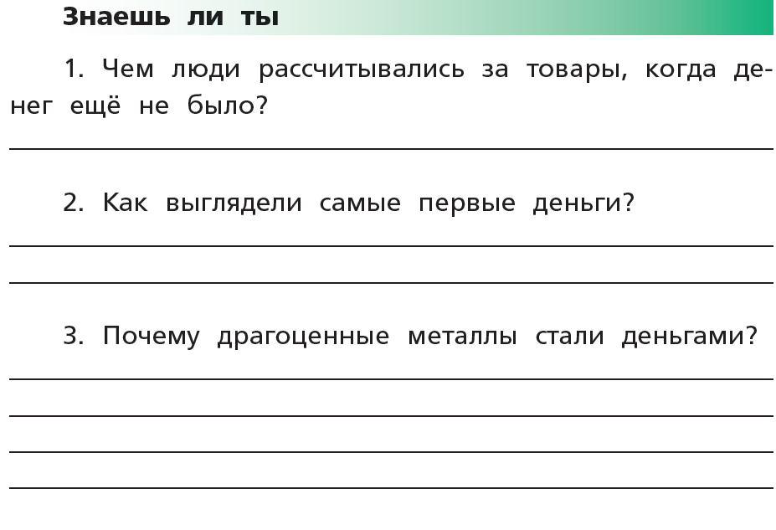
ФИ, класс_____________________________________ ФИ, класс ______________________________________
